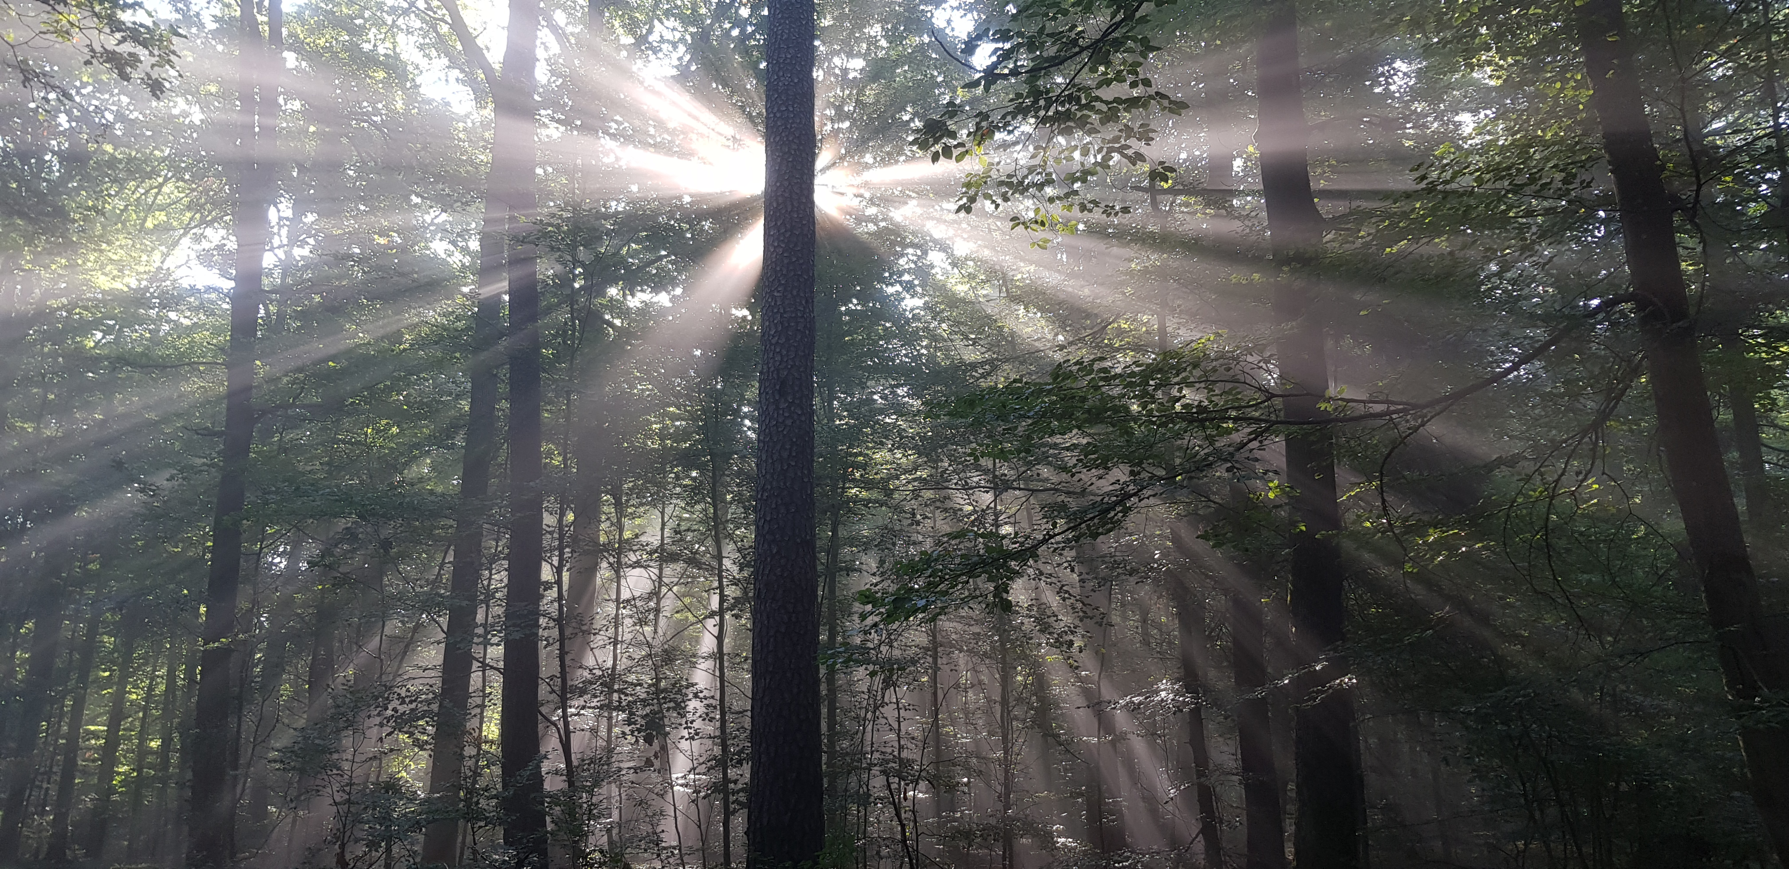
Gesprächskreis
für
Suchende

„Mit dem Gott, den ich in meiner Kindheit gezeigt bekommen habe, kann ich nichts mehr anfangen.“ Diese Erkenntnis kann Ausgangspunkt für die Suche nach neuen und stimmigeren Gottesbildern und Antwortmöglichkeiten auf Lebensfragen sein. In diesem Gesprächskreis wollen wir uns gemeinsam auf diese Suche machen, indem wir, inspiriert durch unter-schiedliche spirituelle Texte, in einen Erfahrungsaustausch kommen. Alle Interessierten sind herzlich eingeladen.

Wo: In der Ev. Kirchengemeinde Köln-Rodenkirchen, Auferstehungskirchweg 7, 50999 Köln

Wann: Jeden 2. Donnerstag im Monat
nächste Termine: 13. August, 10. September und 08. Oktober
von 19:00 bis 20:30 Uhr

„unser Impulsbuch“
Dalai Lama – Desmond Tutu
„Das Buch der Freude“

